MURILLO Arthur

TD1

**C2. CARTOGRAPHIE DES PROCESSUS** 

**Objectifs compétences :**

* Analyser comment une solution informatique améliore un SI
* Utiliser le diagramme des flux pour optimiser un processus

**Partie 1 - SI :**

A partir de l’article « Comment les mairies soignent leur relation citoyen » issu du magazine IT for business, répondre aux questions suivantes :

1. ***Expliquer l’expression « Fini les simples téléservices »***

Cette expression signifie que le service se complexifie pour répondre à la demande plus vite et plus efficacement.

1. ***Quelles sont les composantes du SI des mairies affectées par l’amélioration du processus de gestion de la relation citoyen ? Justifier***

Les composantes technologique et organisationnelle ont été affectées, par l’ajout de nouvelles technologies permettant aux citoyens de participer au SI.

1. ***Quels sont les gains qualitatifs et quantitatifs de cette solution pour la mairie, pour les citoyens ? Faire un tableau.***

|  |  |
| --- | --- |
| *Gains pour la mairie* | *Gains pour les citoyens* |
| Modernisation  Traitement des demandes plus rapide | Simplification des demandes administratives  Gain de temps  Suivi des demandes |

1. ***Quels moyens ont été mis en œuvre pour permettre au projet d’aboutir ?***

De grandes sommes d’argent ont été investies, ainsi qu’une restructuration du fonctionnement des mairies. De plus, des équipes d’accueil polyvalentes ont été mises en place pour gérer au mieux la transition côté citoyen.

1. ***Quelles fonctions du SI connaissent une évolution suite à la solution GRC ? Donnez des exemples.***

La collecte (ex. l’application Reflexe permettant aux citoyens de soumettre des demandes précises instantanément), le traitement (ex le guichet unique permettant de traiter les demandes plus simplement en les redirigeant directement vers les services adéquats), et la diffusion (ex. suivi en temps réel des dossiers administratifs) des informations se trouve modifiés dans le SI.

1. ***Quel est le processus que l’application mobile réflexe améliore ? Quelle est la nature de ce processus pour la mairie de Clichy ? Justifier.***

Reflex améliore la communication avec les citoyens.

**Partie 2 - Processus** :

La procédure de gestion des frais de déplacement d’une entreprise laisse quelque peu à désirer, vous êtes chargé(e) de proposer des améliorations au système existant.

1. ***Préciser le domaine d’étude.***

Le domaine d’étude est la gestion des frais de déplacement dans le service comptabilité.

1. ***Analyser le processus décrit en complétant le tableau suivant :***

|  |  |
| --- | --- |
| Nom du processus | Rembourser un déplacement |
| Événement déclencheur | Envoyer le formulaire |
| Entrants | Formulaire |
| Activités | Valider les renseignements du formulaire  Saisir les informations  Calculer les montants dus  Transmettre l’état au commercial  Valider l’état  Transmettre l’état au service financier  Effectuer le remboursement |
| Sortants (résultat) | Argent |
| Critères de mesure du résultat |  |

1. ***Quelle est la nature de ce processus ? Justifier***

Il s’agit d’un processus support car ce processus apporte de la valeur ajoutée au cœur de métier.

1. ***Réaliser le diagramme des flux.***

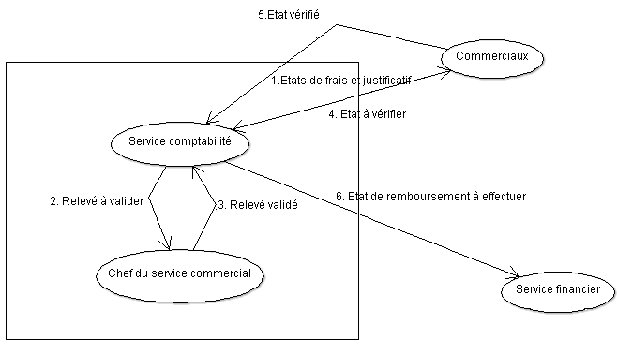

1. ***Proposer des améliorations du système existant.***

Les vérifications pourraient être simplifiées ou regroupées pour réduire la complexité du processus et les temps d’attente entre les acteurs